Двойка – двигатель прогресса, или Читайте больше хороших книг!
В рамках Дня науки и творчества учащиеся 6 класса МОБУ «СОШ с. Сальское» приняли участие в Литературной гостиной «Моя любимая книга», организованной учителем русского языка и литературы Терёхиной Верой Николаевной. Шестиклассники в полном составе являются участниками Клуба книголюбов и много читают.
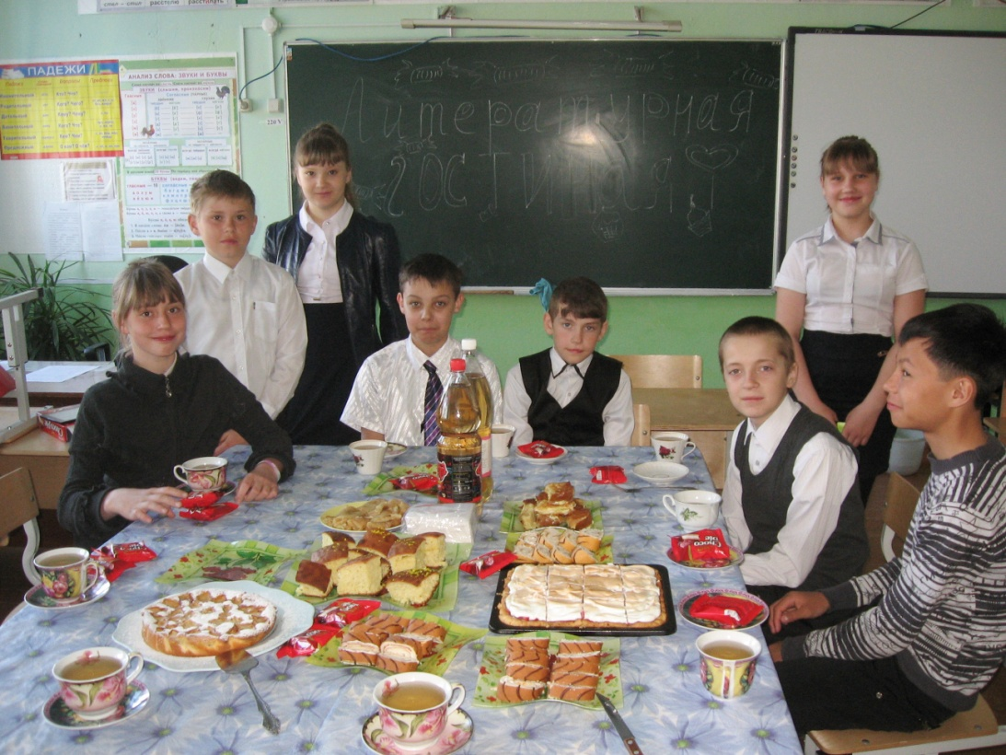
22 апреля во время литературной гостиной каждому из ребят была дана возможность рассказать о своей любимой книге за кружечкой чая. Кстати, все сладости к чаю ребята накануне приготовили своими собственными руками с помощью родителей или бабушек, поэтому чаепитие удалось на славу. Очередность выступлений с рассказом о любимой или последней прочитанной книге определялась с помощью считалочек. Самым интересным было выступление Насти Пономаренко, которая рассказала о последней прочитанной книге. В основе сюжета история о том, как девочка отказалась от бесконечного времяпрепровождения в социальных сетях Интернета в пользу настоящего детективного приключения. Между прочим, Пономаренко Настя – самая читающая ученица в 5-9 классах, ежемесячно часть своих карманных денег она тратит на покупку новой книги
. 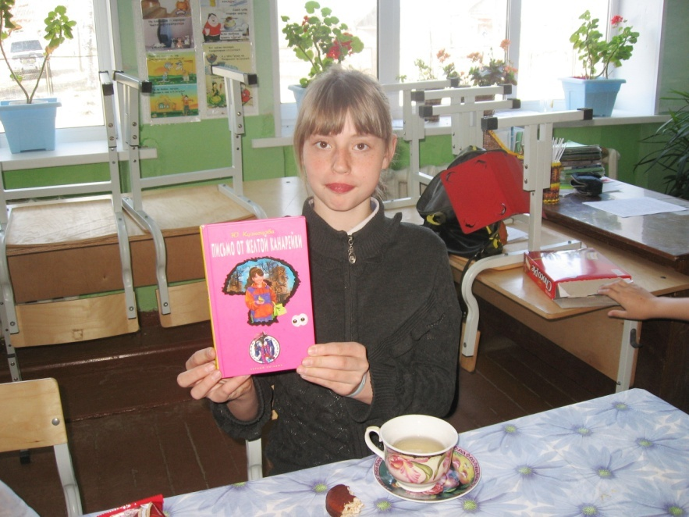
Неудивительно, что именно Настя стала лидером команды шестиклассников в проведении социологического опроса «Мое отношение к двойке», организованного учителем обществознания Терехиным Михаилом Викторовичем. С докладом по результатам опроса ученики 6 класса выступили во время защиты проектов в рамках Дня науки и творчества.
Опрос по теме «Моё отношение к двойке» провели учащиеся 6 класса: Чжан Даниил, Коренкова Диана, Ильин Виталий, Попова Ксения, Лебедева Анастасия, Пономаренко Анастасия. Цель опроса: выяснить отношение учеников и учителей к двойке. Опрос проходил с 15 февраля по 2 марта 2016 г. в МОБУ «СОШ с. Сальское». В опросе приняли участие 64 ученика (31 мальчик и 33 девочки) и 12 учителей.
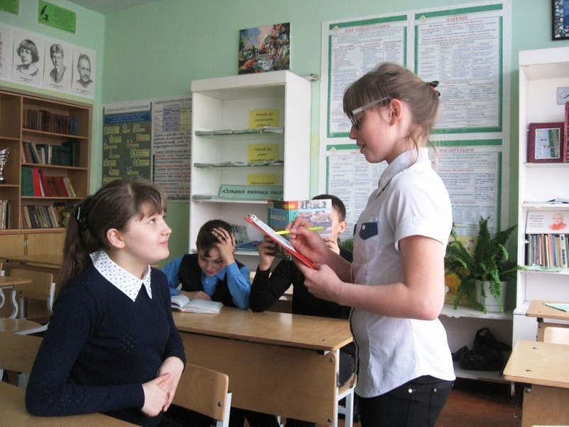
На вопрос «Помогает ли тебе «2» учиться?» ответили:
«Да, заставляет более ответственно относиться к учёбе» 14 мальчиков и 21 девочка, то есть 55% опрошенных. «Нет, мне она безразлична» ответили 6 мальчиков и 3 девочки, то есть 14% опрошенных. «Да, так как ругают родители, и мне приходится больше заниматься» ответили 10 мальчиков и 9 девочек, то есть 31% опрошенных.
На вопрос «Твое отношение к «2» ответили:
«Не обращаю внимания» 4 мальчика и 3 девочки, то есть 12% опрошенных. «Расстраиваюсь, так как будут ругать родители» ответили 5 мальчиков и 9 девочек, то есть 21% опрошенных. «Расстраиваюсь, так как недоучил и не смог заработать хорошую оценку за свои знания» ответили 22 мальчика и 21 девочка, то есть 67%.
Большинство ребят считают, что двойка им помогает учиться, лишь некоторые думают, что им всё равно, но это не так! Очень хорошо, что многие ребята переживают, что расстроятся их родители из-за «2». Следовательно, родителям не безразлична их учеба!
Также в опросе участвовали 12 учителей, большинство из них считают, что двойка помогает учиться. Двое учителей ответили, что двойка для них полезна прежде всего потому, что будут ругать родители и придется учиться лучше. На вопрос «Твое отношение в двойке» все учителя ответили одинаково: получив двойку, они расстроятся, так как недоучили.
Таким образом, ребята пришли к выводу, что самая полезная оценка для учеников – двойка! Именно она заставляет школьников учиться. Двойка – двигатель прогресса!
А чтобы двоек было меньше, нужно больше читать!

